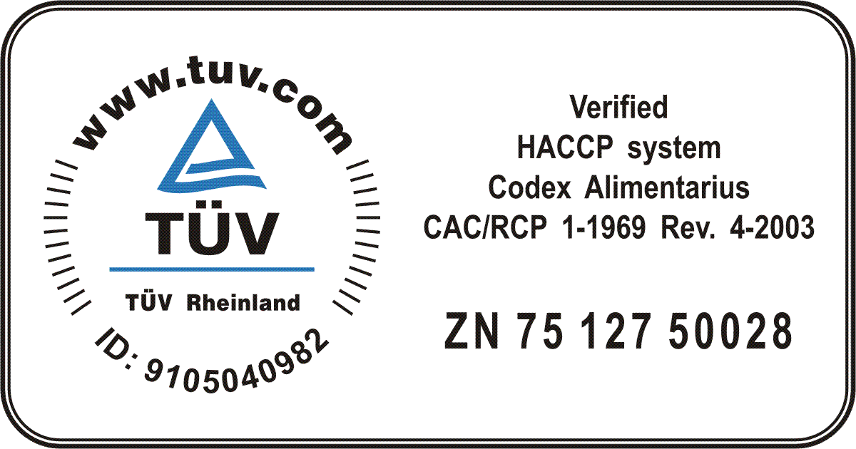

AD „ŽITOBAČKA“ KULA
Dana: 29.04.2009. godine

Na osnovu člana 313. Zakona o privrednim društvima, člana 5. Pravilnika o sadržini i načinu izveštavanja javnih društava i obaveštavanju o posedovanju akcija sa pravom glasa (Sl. glasnik RS br. 100/2006 i 116/2006), Upravni odbor “ŽITOBAČKA” AD, je doneo sledeću:
I Z J A V U
O ŠESTOMESEČNOM PLANU POSLOVANJA
ZA PRVO POLUGODIŠTE 2009. GODINE
Akcionarskog društva „Žitobačka“

- Poslovno ime: “Žitobačka” ad
- Sedište i adresa: Kula, Josipa Kramera 17
- Matični broj: 08004293
- PIB: 100263880
- Web site: www.zito-backa.com
- Broj i datum rešenja o upisu u registar privrednih subjekata: 600/2009 od 13.01.2009.
- Delatnost (šifra i opis): 15610, proizvodnja mlinskih proizvoda
- Podaci o predsedniku i članovima Upravnog odbora:
Vladimir Vojnović, predsednik
Danijela Kerleta, član
Nikola Rajković, član
- Osnovni podaci o šestomesečnom poslovanju za prvo polugodište za tekuću poslovnu godinu: Očekujemo da ćemo postići prihod oko 412.000.000,00 dinara, a rashod oko 400.000.000,00 dinara.

Direktor,

Vladimir Vojnović
U Kuli, 29.04.2009.

